MIG-MAG-performance-lastoorts voor de industrie van de toekomst
Lassen in de topklasse met de nieuwe LMS-lastoortsen van Lorch
Een ergonomisch baanbrekende lastoorts met talrijke technische innovaties zal lassers in de toekomst een laservaring van topklasse bieden. De nieuwe Lorch lastoorts zijn compromisloos ontwikkeld voor een hogere productiviteit en grondstofbesparende slijtage.
Gebouwd voor de toekomst van het lassen: Onder deze slogan stelt Lorch Schweißtechnik op Euroblech 2022 onder de naam LMS een nieuwe systeemfamilie aan lastoortsen voor het MIG-MAG-lassen voor. Om het lassen minder vermoeiend een eenvoudiger te maken, werd de lastoorts in zijn ergonomie volledig opnieuw ontwikkeld zodat hij perfect in de hand van de lasser ligt. Hij is optimaal uitgebalanceerd, beschikt over een slanke en ergonomisch gevormde handgreep en over een perfecte greep door de voor Lorch kenmerkende vasthoudknoppen en 2K zachte zones in de lastoortsgreep. De bijzonder storingsarme contourontwerp - belangrijk voor bijvoorbeeld pendelbewegingen met de lastoorts - draagt bij tot de top-ergonomie, evenals het meer-kogel-gewricht. Dit zorgt voor een effectieve knikbescherming en laat toch toe dat het slangenpakket in alle richtingen volledig beweeglijk is. Dit garandeert een zeer lage belasting voor de lasser in normale en ook in gedwongen posities.
De bijnaam "Performance-lastoorts" kreeg de LMS door een reeks innovaties. Zo maakt een speciale beschermende gasgeleider (octrooi aangevraagd) extra koeling van de stroomkop en een optimale gasstroom in het uitlaatgebied mogelijk. De consequente toepassing van koper-koperverbindingen en de zeer efficiënte koeling leiden tot een aanzienlijk lagere leiding weerstand in de lastoorts en minder slijtage door thermische belasting. De gecoördineerde vorm tussen de stroomkop en de binnencontour van de gaskop resulteert in een laminaire gasstroom, waardoor een perfecte gasdekking wordt gegarandeerd, wat bijzonder gunstig is bij het lassen van aluminium. De over de doorn getrokken stroomkoppen gaan de vorming van microbogen in de binnenste contactbuis tegen en het speciale ontwerp van de stroomkoppen zorgt ook voor een draadrichteffect en een optimale stroomoverdracht naar de draad.
De talrijke innovaties zorgen bij het lassen voor een extreem stabiele en rustige vlamboog en een merkbaar verbeterde materiaalovergang. Zo komt het tot minder ongewilde lasonderbrekingen en de productiviteit van de lasser wordt nogmaals aanzienlijk verhoogd. De perfecte gasdekking en de optimale stroomovergang brengen bij het lassen van edelstaal een aluminium aanzienlijke voordelen: De aanloopkleuren bij RVS worden geminimaliseerd en het smeulen op aluminium verminderd. De duidelijk zuiverdere naden voeren over het algemeen tot minder werk en verlagen zo de productiekosten. Technisch wordt het LMS-lastoortsprogramma afgerond door een herstelvriendelijke constructie en een gaszuinige, afzonderlijke beschermende gasgeleider door de lastoorts. Samen met het verminderde verbruik van slijtage-onderdelen draagt dit bij tot meer duurzaamheid bij het lassen.
Lorch stelt de nieuwe lastoorts op Euroblech in twee varianten voor: als standaardvariant en in de Powermaster-versie met scherm en knoppen voor de afstandsbediening van de Lorch-lasinstallatie rechtstreeks aan de lastoortskop. De LMS-lastoortsen zijn optimaal geschikt voor het puls-lassen, in het bijzonder voor de Lorch S- en MicorMIG-pulsreeks, en uitgerust met een Euro-centrale aansluiting. Zo kunnen ook de Lorch-processen op alle bestaande Lorch MIG-MAG-installaties perfect lassen. Beide varianten zijn met de traditionele lengtes van drie, vier en vijf meter beschikbaar en in gas- en watergekoelde uitvoering voor verschillende stroomsterktes van 250 tot 500 ampère.
Andreas Rimböck, hoofd lastoortssystemen bij Lorch: "Onze zelfontworpen MIG-MAG-lastoortsen zijn een belangrijke nieuwe module in de portfolio van Lorch. Met hun uitgekiende ergonomie liggen ze bijzonder goed in de hand en maken ze het lassen veel ontspannender. Dankzij talrijke technische finesses bieden ze in perfect samenspel met de Lorch-lasapparatuur zowel de hoogste lasprestaties als een verminderde slijtage en zo een besparing van belangrijke ressources. Op deze manier maken onze nieuwe LMS-lastoorts niet alleen lassers enthousiast, maar ook de productieverantwoordelijken in de industriële omgeving."

Lorch Schweißtechnik GmbH is een van de toonaangevende producenten van vlamblooglasinstallaties voor industriële toepassingen, de veeleisende metaalhandel en voor gebruik in de automatisering met robots en collaboratieve robotsystemen. Sinds meer dan 65 jaar worden kwalitatieve Lorch-installaties in Duitsland in een van 's werelds modernste productieplaatsen voor lasinstallaties geproduceerd en naar meer dan 60 landen geëxporteerd. De lastechniek van Lorch brengt combineert grote praktische voordelen, eenvoudige bediening en hoge economische efficiëntie en stelt nieuwe technologische normen op de markt.

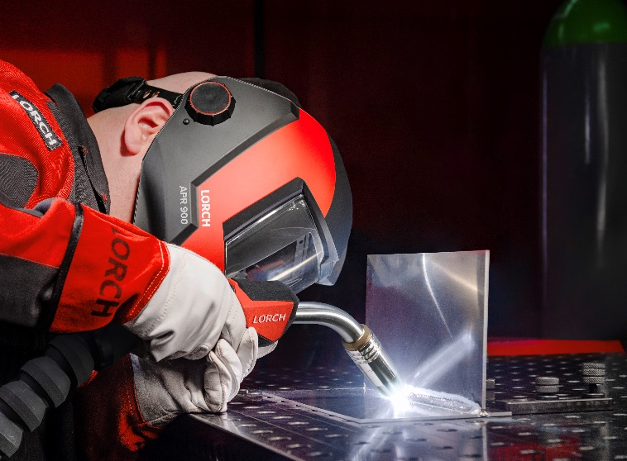
Afb.1: Ze liggen perfect in de hand en zijn compromisloos geoptimaliseerd voor een hogere productiviteit en grondstofbesparing: de nieuwe Lorch MIG-MAG-performance-lastoortsen.

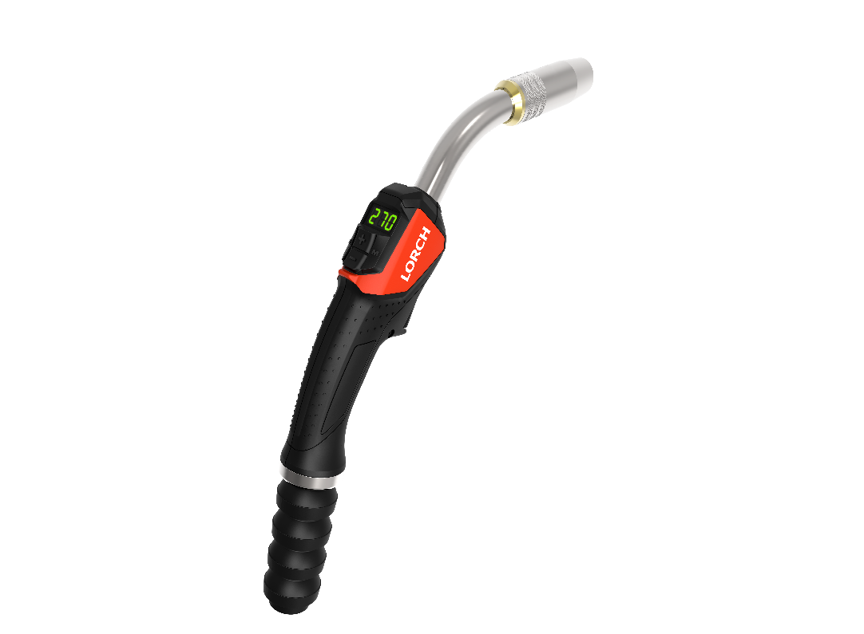
Afb.2: Optimale gasstroom, extreem stabiele en rustige vlamboog, ergonomisch baanbrekende vorm: de nieuwe LMS-lastoortsfamilie van Lorch maakt lassen in de topklasse mogelijk.

Perscontact:
Lorch Schweißtechnik GmbH
Lisa Michler
Im Anwänder 24-26
71549 Auenwald
Duitsland
presse@lorch.eu
Telefoon +49 7191 503-0
Gratis herdruk. Wij vragen om een bewijsexemplaar.

